Тесты (правильные ответы выделяйте цветом)
1. Зерна волютина окрашиваются с помощью метода (один правильный ответ):
1 Грама
2 Нейссера
3 Морозова
4 Циля-Нельсена
5 Пешкова
2. Для возбудителя дифтерии характерно (несколько правильных ответов):
1 грамотрицательные палочки
2 грамположительные палочки
3 образование спор
4 наличие зерен волютина
5 наличие жгутиков
3. Дифтерийный токсин является (один правильный ответ):
1 эндотоксином
2 гистотоксином
3 энтеротоксином
4 нейротоксином
5 лейкоцидином
4. Основным фактором патогенности дифтерийного микроба является (один правильный ответ):
1 жгутики
2 экзотоксин
3 эндотоксин
4 гепарин
5 фибринолизин
5. Источники инфекции при дифтерии (несколько правильных ответов):
1 бактерионосители токсигенных штаммов
2 вода
3 пищевые продукты
4 больные
5 реконвалесценты
6. Для патогенеза дифтерии характерно (несколько правильных ответов):
1 токсинемия
2 бактериемия
3 септицемия
4 фибринозное воспаление
5 изъязвление слизистой тонкого кишечника
7. Для определения напряженности противодифтерийного иммунитета применяют
(один праильный ответ):
1 РА с сывороткой больного
2 РНГА с сывороткой пациента
3 РСК
4 РП в геле агарозы
5 ИФА
8. Для определения токсигенности выделенных культур используют метод (один
правильный ответ):
1 агглютинации
2 гемагглютинации
3 иммунопреципитации
4 кольцепреципитации
5 иммунофлюоресценции
9. Для специфической профилактики дифтерии применяют (несколько правильных
ответов):
1 антибиотики
2 бактериофаги
3 антитоксическую сыворотку
4 АКДС
5 АДС-М
10. В состав вакцин для профилактики дифтерии входит (один правильный ответ):
1 эндотоксин
2 антитоксин
3 экзотоксин
4 анатоксин
5 инактивированная культура возбудителя
11. Для специфической терапии дифтерии используют (один правильный ответ):
1 анатоксин
2 токсоид
3 антитоксическую сыворотку
4 антибиотики
5 экзотоксин
12. При бактериологической диагностике дифтерии в качестве исследуемого
материала используют (несколько правильных ответов):
1 слизь из зева и носа
2 пленки с миндалин
3 мочу
4 фекалии
5 СМЖ
13. Для специфической профилактики дифтерии используют (один правильный ответ):
1 химическую вакцину
2 анатоксин
3 живую вакцину
4 убитую вакцину
5 антибиотики

Теория
- Схематично представьте патогенез дифтерии (студенты с четным порядковым номером в группе), назовите основной фактор патогенности возбудителя дифтерии и опишите механизм его действия.
- Схематично изобразите бактериологичнский метод исследования при дифтерии (студенты с нечетным порядковым номером в группе) с описанием этапов. В какой реакции выявляют основной фактор патогенности возбудителя дифтерии (опишите постановку реакции и учет результатов)?

Практика (по вариантам)
Проведите бактериологическое исследование по выделению возбудителя дифтерии от больных с клиническим диагнозом «дифтерия ротоглотки».
Изучите рисунки и по результатам исследования заполните три бланка-ответа из лаборатории: по требованию врача, сразу как материал поступил в лабораторию, второй - предварительный ответ и третий - окончательный ответ.

Для всех вариантов:
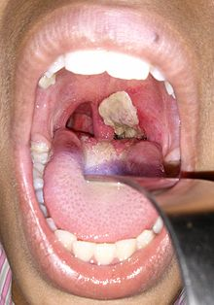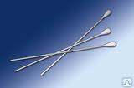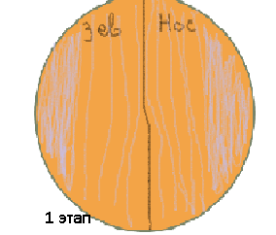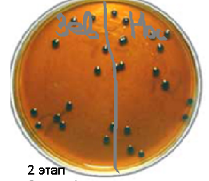
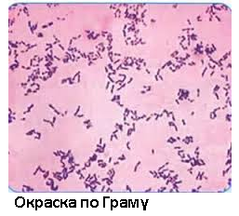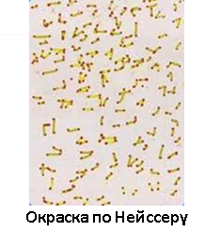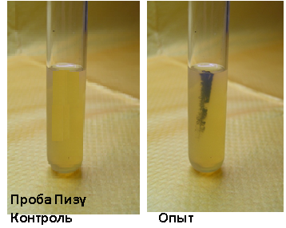
Результаты посева выделенной чистой культуры на «пестрый ряд»
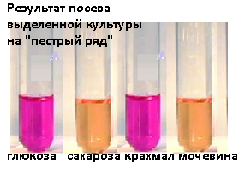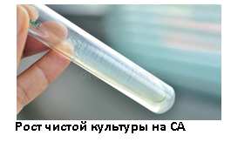
Результаты РП в геле: номер исследуемой культуры соответствует номеру вашего варианта. Вариант1 (студенты №№ 1-3), Вариант 2 (студенты №№ 4-6), Вариант 3 (студенты №№ 7-9), Вариант 4 (студенты №№ 10-13)
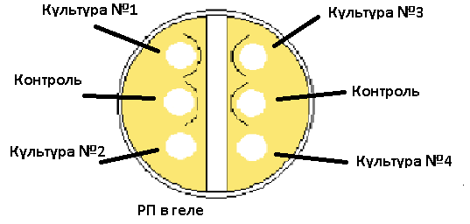

Клинический диагноз:
Исследуемый материал:
Метод исследования:
Метод диагностики: | Метод и его содержание | Результат | Вывод
Цель | 1 этап
 | 2 этап
 | 3-4 этапы

Ферментативные свойства некоторых видов коринебактерий

Виды | Расщепление до кислоты |  |  | Цистиназа | Уреаза
 | Глюкоза | Сахароза | Крахмал
С. diphtheriae  v. gravis  v. mitis | +  + | -  - | +  - | +  + | -  -
С. pseudodiphtheriticum | - | - | - | - | +
С. xerosis | + | + | - | - | +
С. ulcerans. | + | _ | + | + | +

- Заполните таблицу. Опишите биопрепараты (что содержат для чего и как применяются) – для всех
- Бубо-кок
- Пентаксим
- АКДС
- АДС
- Противодифтерийная лошадиная сыворотка

название | Что содержит | Для чего применяется | Как применяется

